基隆市瑪陵國小112學年度觀課活動設計單
領域/科目 | 數學科 | 節數 | 共5節， 200分鐘，本節為第四節
實施年級 | 五年甲班 | 教學者 | 黃怡婷 | 日期 |  |  | 112/10/20
單元名稱 | 擴分、約分和通分
學習表現 | n-III-4 理解約分、擴分、通分的意義,並應用於異分母分數的加減。
教學目標 | - 能理解分數是整體的一部份。  - 能用數學語言（分數語言）：包括說、寫或圖表表達對分數的思維、結果和解題的探究方式等。
觀課重點
1.能理解分數的概念：能理解分數是整體的一部分以及二數的商。
2.能將對分數的思維過程用數學語言表達。
流程 | 學習重點 |  |  |  | 時間 | ◎策略 ※評量
引起動機或  舊經驗回朔 | ㄧ、老師布題：（回顧分數的基本概念）  （ㄧ）（二數相除的商）:  1. 6顆糖果，分給3個人，每個人得幾包糖果？  2. 2÷5=2/5=0.4  （二）（整體的一部份）:  一張蔥油餅切成四等份  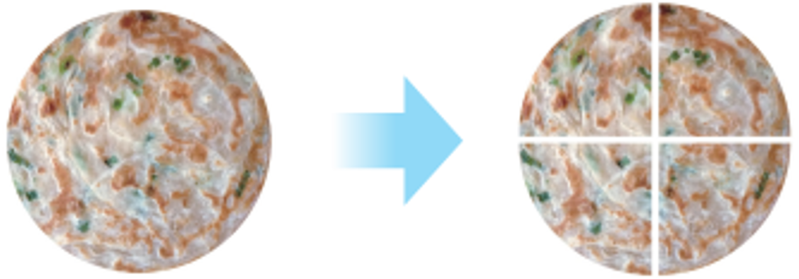  - 佔了整體的多少？    - 剩下的又是佔整體的多少呢？  ＊老師或請學生總結：  1.（老師示範） 1/4張是1張蔥油餅分成4份，其中的1份1/4;是1個1/4張;是一張蔥油餅的1/4  2 （學生練習說）3/4張是1張蔥油餅分成4份，其中的3份;是3個1/4張;是一張蔥油餅的3/4  3. 分數是整數的延伸  1/4和3/4張的單位分數是？1/4張 |  |  |  | 5 | ◎策略  粉筆談話  ※評量  紙筆評量  口頭發表
開展  概念學習 | ＊概念一：分數為整體的一部份  【活動ㄧ】快問快答  布題一﹕請用分數表示以下幾個顏色比較深的部份，各是佔整體的多少？寫在小白板上 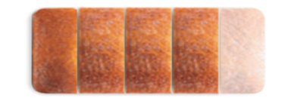 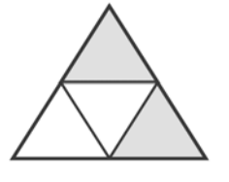  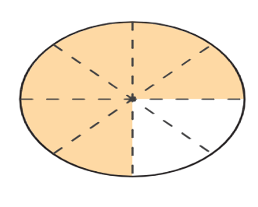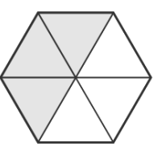  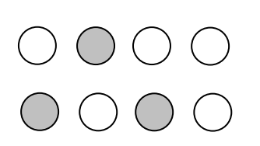  ＊請學生自由發表。滿分100分，請學生自己算分數。  【活動二】動手摺摺看  布題二﹕  以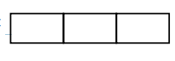 為一個整體 ，請用分數表示陰影的部分。  ＊老師公佈答案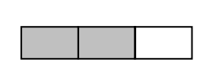  布題三﹕  ＊請在小組的藍色長條紙上，摺並畫出3/4  ＊請組內小朋友確定每一位組員都會，再抽籤派代表說明操作過程。  布題四﹕  以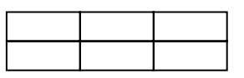 為一個整體 ，請用分數表示陰影的部分。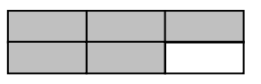  布題五﹕  ＊請在小組綠色的紙上，摺出並畫出3/8  ＊請組內小朋友彼此確定每一位組員都會，再抽籤派代表說明操作過程。  布題五﹕  以 為一個整體 ，請用分數表示陰影的部分。  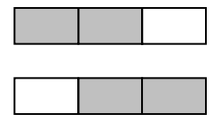  布題六﹕練習  二盒乒乓球盒中的乒乓球，共是多少盒？  ＊老師示範圓形的圖案如何摺成2、4、8等分。  布題七﹕  請拿出小組的圓形紙張，摺並畫出5/8  【活動三】各組挑戰任務  布題七﹕這是一個整體，請塗出其中的2/3  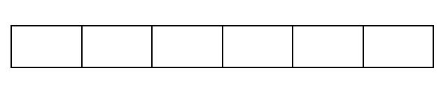  布題七﹕以下都只是畫出圖形的一部分，請把餘下的圖形補上  第一組任務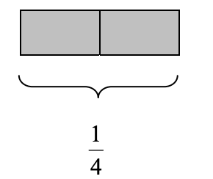  這只是畫出圖形的一部分，請把餘下的圖形補上  第二組任務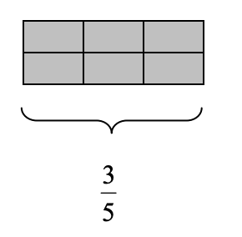  這只是畫出圖形的一部分，請把餘下的圖形補上  第三組任務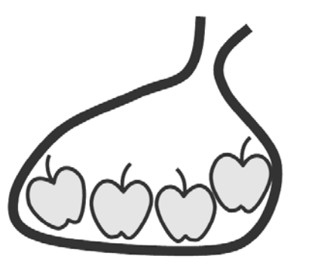  袋子裡的蘋果是整袋的2/3，請畫出其他的蘋果數量。  ＊各組將討論結果畫在小白板上，張貼在黑版，全班共同討論 |  |  |  | 20 | ◎策略  競賽遊戲  ※評量  實作表現  口頭發表  ◎策略  小組討論/實物操作  ※評量  實作表現  口頭發表  ◎策略  小組共做  ※評量  實作表現  口頭發表
挑戰  進階學習 | 擴分、約分概念的理解和認識  1.  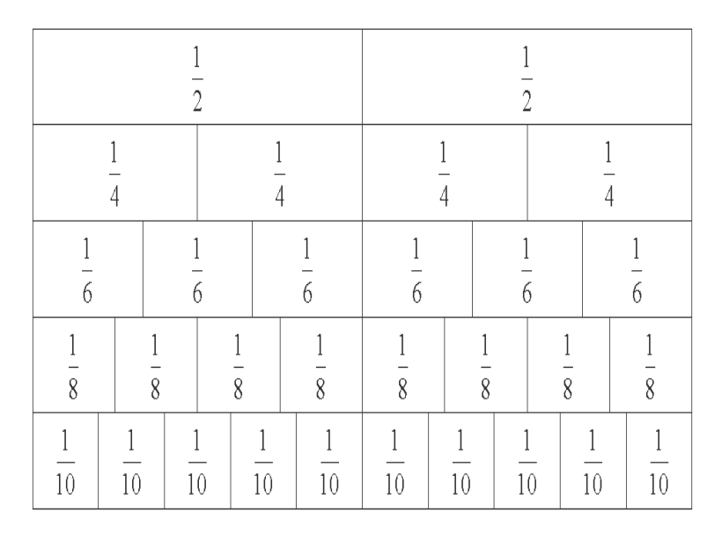  2.陰影的數量各佔整體的多少？你有什麼發現？  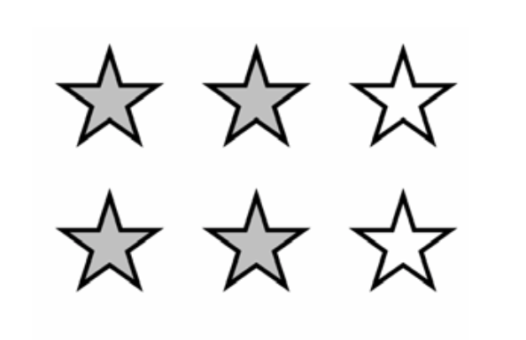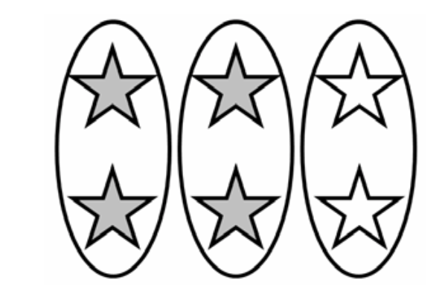  （ ） （ ） |  |  |  |  | ◎策略  小組討論  ※評量  紙筆測驗  口頭發表
總結  學習重點 | - 分數是整數的推廣，要找出分數的單位分數。  - 分數的三個重要關鍵：單位量、平分、部分/整體  - 分數是整體的一部份，當整數不夠分的時候，就要平分後，才能再分。  - 一張蔥油餅平分成四等份：單位量是：一張，3份是3個1/4張，也就是3/4張 |  |  |  | 3

